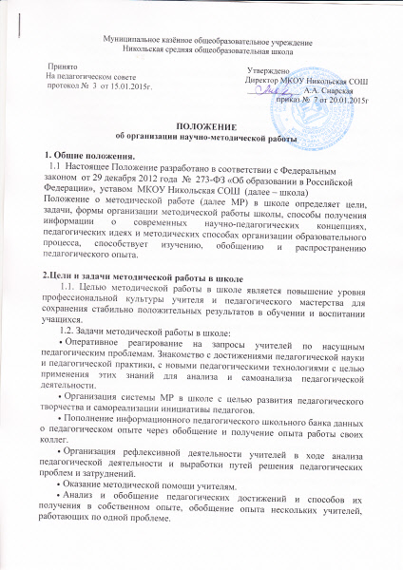 Создание собственных методических разработок, адаптация и модификация традиционных методик, индивидуальных технологий и программ.
- Вооружение педагогов школы наиболее эффективными способами образовательного процесса, анализа, экспертизы педагогической деятельности и деятельности учащихся в соответствии с современными требованиями к уровню обученности и воспитанности учащихся.

2. Организация методической работы в школе
  - Структура методической работы в школе:
- Методические объединения (далее МО): учителей - предметников; классных руководителей, учителей начальных классов.
- Проблемные творческие группы (далее ТГ).
  - Формы проведения занятий в различных МО и ТГ:
- не менее 4-х семинаров в год, семинары, практикумы, открытые уроки и внеклассные мероприятия по предметам, подготовка и разработка содержания проведения предметных недель, месячников, конкурсов «Учитель года», научно-практических конференций, методических фестивалей и других методических мероприятий в школе.

3. Участники методической работы школы
Основными участниками МР школы являются:
- учителя;
- классные руководители;
- руководители МО;
- администрация школы (директор, заместители директора);
- консультанты, научные руководители из ИПК.

4. Компетенция и обязанности участников методической работы школы
4.1. Компетенция участников МР
Учителя и классные руководители:
- участвуют в работе МО ТГ;
- обсуждают педагогические проблемы и анализируют педагогическую деятельность на основе изучения своей работы и работы своих коллег;
- участвуют в выборах руководителей МО ТГ;
- разрабатывают методические программы, технологии, приёмы и способы работы с учащимися;
- работают по собственным методикам, технологиям, программам (если таковые обсуждены на МО и ТГи допущены к использованию решением Педагогического совета школы);
- участвуют в МР школы, района.
Руководители МО ТГ:
- организуют, планируют деятельность МО и ТГ;
- обеспечивают эффективную работу участников МР в период занятий, дают поручения, распределяют обязанности и функции среди участников методической деятельности;
- руководят разработкой методических идей, методик, программ, технологий и ведут консультативную работу с отдельными педагогами по проблемам обучения и воспитания;
- готовят методические рекомендации для педагогов школы;
- анализируют деятельность МО, участвуют в работе МС;
- организуют деятельность по обобщению лучшего педагогического опыта работы своих коллег и достижений педагогической науки.
Администрация школы:
- разрабатывает вместе с участниками МО и ТГ задания и методические материалы;
- определяет порядок работы всех форм методической работы;
- координирует деятельность различных МО, ТГ и методических мероприятий;
- контролирует эффективность деятельности методических объединений;
- проводит аналитические исследования деятельности МО;
- материально поощряет и стимулирует работу лучших педагогов и педагогического коллектива в целом.
Консультанты, научные руководители:
- проводят консультации с молодыми специалистами, учителями, лучшими педагогами школы;
- оказывают методическую помощь по подготовке методических материалов к обобщению педагогического опыта, к аттестации учителей, методических мероприятий школы, округа;
- читают лекции, проводят семинары и другие формы обучения с педагогами.
4.2. Обязанности участников методической работы
Учителя и классные руководители обязаны:
- проводить открытые уроки, внеклассные мероприятия ;
- систематически посещать занятия МО;
- анализировать и обобщать собственный опыт работы и педагогические достижения коллег, способы обучения;
- оказывать содействие в подготовке методических мероприятий, семинаров, конференций, конкурсов, совещаний;
- пополнять информационный банк данных (составление информационно-педагогических модулей, диагностических заданий, методических текстов);
Руководители МО обязаны:
- стимулировать самообразование педагогов;
- организовывать деятельность педагогов в различных формах: индивидуальных, групповых и т.д.;
- разрабатывать планы работы и графики проведения открытых уроков участников МО и ТГ;
- анализировать деятельность МР МО ТГ;
- проводить экспертизу внедрения и реализации различных методических идей, новшеств, методик, технологий, программ обучения;
- обобщать опыт работы педагогов школы.
Администрация обязана:
- создавать благоприятные условия для работы МО и ТГ, обеспечивая их работу необходимым для этого учебно-методическим комплексом;
- оказывать всестороннюю помощь руководителям МО и ТГ;
- содействовать тиражированию учебно-методических материалов для организации деятельности МО и ТГ.
Консультанты, научные руководители обязаны:
- оказывать консультативную методическую помощь педагогам разного уровня с целью их профессиональной адаптации, обучению педагогическому проектированию и формированию индивидуального стиля педагогического поведения;
- готовить методические рекомендации и предложения, рецензии на разработанные педагогами методические материалы;
- проводить лекции и организовывать выездные тематические заседания на базе школы;
- поощрять и стимулировать педагогическую инициативу и творчество педагогов;
- проводить собеседования с учителями.
5. Документация
МР в школе оформляется документально в форме:
- протоколов методических советов;
- планов работы МО и ТГ;
- конспектов и разработок лучших методических мероприятий школы;
- письменных материалов, (отражающих деятельность учителя, МО, по анализу и самоанализу педагогической деятельности);
- аналитических справок по вопросу уровня обученности обучающихся (с графиками и диаграммами);
- рефератов, текстов докладов, сообщений, текстов;
- разработанных модифицированных, адаптированных методик, индивидуальных технологий и программ;
- обобщённых материалов о системе работы педагогов школы, материалов печати по проблемам образования;
- информации с окружных, районных, городских методических семинаров;
- дипломов, наград (являющихся общественным признанием результативности работы отдельных педагогов и учащихся, МО).
Документально оформленная МР школы заносится в информационный банк педагогического опыта педагогов школы.

